Cara Menggunakan TCODE ZESTHLC003PA Mass Upload Logbook

- Pastikan sudah memiliki file excel yang akan di input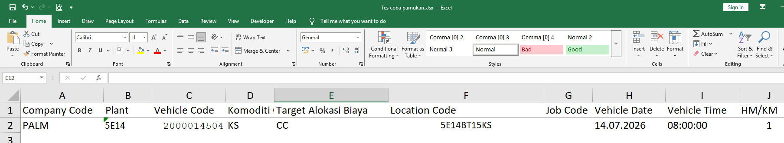
- Buka TCODE ZESTHLC003PA, kemudian enter
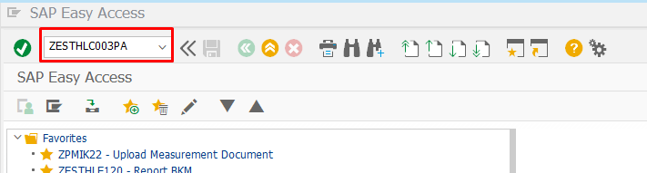
- Pilih file yang akan di input, di kotak kecil
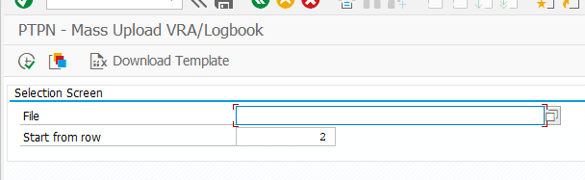
- Select semua bagian yang mau di upload, setelah itu klik Submit VRA/Logbook
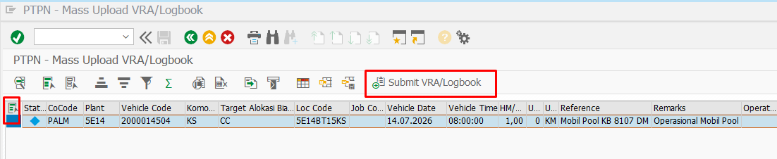
- Pastikan Sudah berwarna Hijau
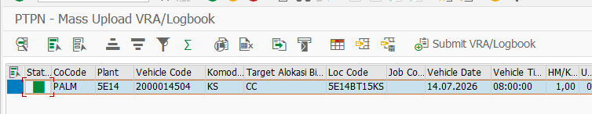
- Buka TCODE /NZESTHLP16PA. Untuk Post Logbook yang telah di submit sebelumnya.
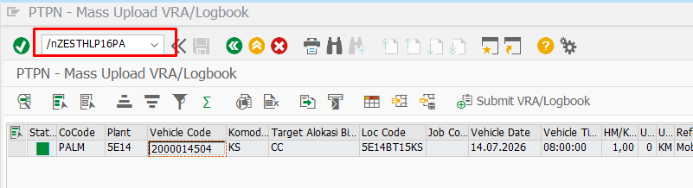
- Masukan Plant Unit, Vehicle Code, dan tanggal upload Logbook yang telah di submit sebelumnya.
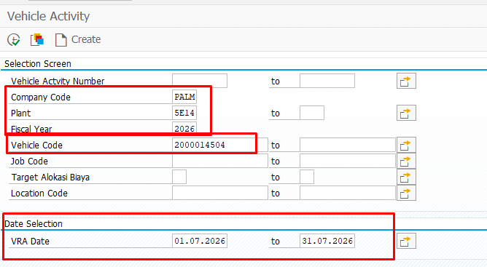
- Select yang akan di Post, Klik Post Activity & Meas Point
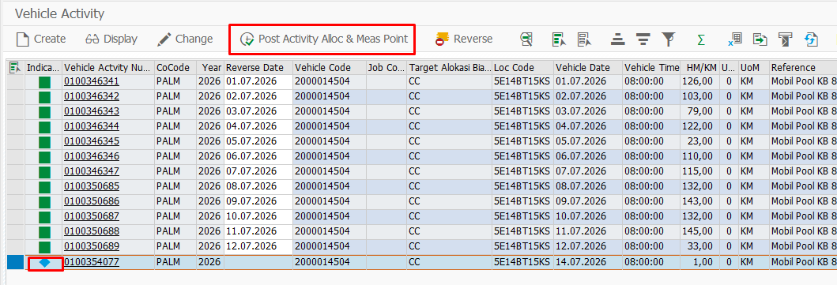
- Pastikan sudah berwarna hijau semua, apabila Eror/merah segera hubungi Keyuser PM
